Выполнила: Анисимова Татьяна

Тестовое задание для старта трудоустройства (Яндекс погода)

Задание 1.

ТЗ от заказчика: “Реализовать форму, которая по введенным данным определяет, является ли человек совершеннолетним. Приложение должно быть с архитектурой клиент-сервер.”

Предположим, что разработчик реализовал данную форму.

Начальный вид формы (в соответствии с макетом):

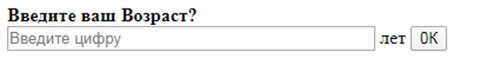

При нажатии на кнопку 0К появляется одно из сообщений (для вывода используется функция JS alert):

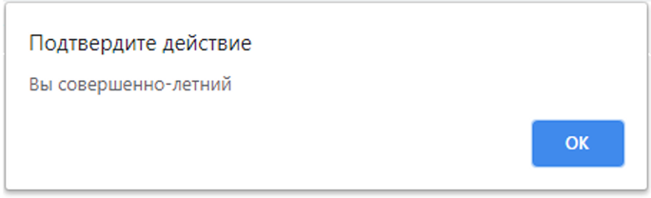

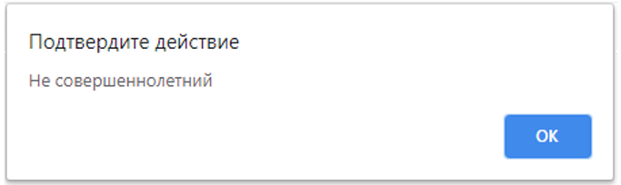

Ответьте на приведенные вопросы:

1.Какие могут возникнуть вопросы к требованиям?

2.Какие виды и типы тестирования стоит проводить? Объясните, почему.

3.Что больше подойдет для организации тестовой документации по задаче - тест-кейсы или чек-листы? Почему?

4.Какие техники тест-дизайна Вы бы использовали? Почему?

5.Какие можно выделить негативные и позитивные входные данные?

6.Какие теоретически могут быть баги? Опишите 4-6 возможных бага.

7.Есть ли баги любого типа на приведенных скриншотах? Если есть, опишите все.

Ответ должен быть прислан в формате документа, в котором есть ответы на все вопросы.

Оценивается:

1.Оформление

2.Правильность ответов на вопросы

Ответы на вопросы

1.Какие могут возникнуть вопросы к требованиям?

 | Вопросы к требованиям
1 | В форме “Введите свой Возраст?” кнопка “OK” должна быть бесцветной или голубой как в последующих формах?
2 | Во всех формах “Подтвердите действие”должно стоять местоимение “ВЫ” или его вообще не должно быть?
3 | Какие числа вводятся: целые (18), дробные через запятую (18,5) или дробные через точку (18.5)?
4 | Какое максимальное количество лет можно вводить?

2.Какие виды и типы тестирования стоит проводить? Объясните, почему.

 | Виды и типы тестирования
1 | Функциональное тестирование.  Проверка корректности работы функциональности приложения.  -Модульное тестирование. Проверка модуля.  -Smoke test. Проверка приложения на старте на выполнение основных функций.
2 | Нефункциональное тестирование.  -Тестирование UI. Расположение, размер, цвет, ширина, длина элементов; возможность ввода цифр; проверка текста на орфографические, пунктуационные ошибки.  -Юзабилити-тестирование. Проверка удобства использования, понятности для пользователей разрабатываемого приложения в контексте заданных условий.  -Тестирование с различными разрешениями экрана.  -Тестирование кросс-браузерности или совместимости с разными интернет-браузерами и их версиями.
3 | Регрессионное тестирование.  Проверка изменений, сделанных в приложении или окружающей среде (починка дефекта, слияние кода, миграция на другую операционную систему, базу данных, веб-сервер или сервер приложения), для подтверждения, что всё работает, как и прежде. Регрессионными могут быть как функциональные, так и нефункциональные тесты.

3.Что больше подойдет для организации тестовой документации по задаче - тест-кейсы или чек-листы? Почему?

Тест-кейс от чек-листа отличается наличием шагов, приводящие к конкретному итогу, который описывается в атрибуте “Ожидаемый результат”. А чек-лист в свою очередь состоит из заголовка и результата проверки. В этом случае подойдет чек-лист, так как для простых полей можно один раз написать чек-лист проверок, а потом переиспользовать , лишь меняя под “свое” поле.

4.Какие техники тест-дизайна Вы бы использовали? Почему?

1 | Граничные значения. Именно на границах чаще всего встречаются баги, поэтому тестируются значения, которые отделяют один интервал от другого.
2 | Класс эквивалентности. Эта техника позволяет протестировать основные категории чисел, которые могут быть введены в форму, чтобы быть уверенными, что форма определяет разные типы чисел; и мы тестируем нечисловое значение, чтобы быть уверенными, что форма определяет их как не числовые.
3 | Ноль. Ноль, пустота или состояние, равное нулю, — это отдельный класс эквивалентности, который нужно тестировать всегда.

5.Какие можно выделить негативные и позитивные входные данные?

Позитивные | Негативные
целые числа 18 - 99 | целые числа 1-17
 | ноль
 | спецсимволы
 | буквенные значения
 | иероглифы
 | отрицательные числа
 | целые числа лишенные смысла (200 лет)
 | пустая строка
 | дробные числа
 | римские числа

6.Какие теоретически могут быть баги? Опишите 4-6 возможных бага.

- принимаются числа меньше 18;
- принимаются буквенные значения;
- кнопка “OK” не кликабельна;
- не совмещается с разными интернет-браузерами;
- грамматические ошибки в заголовке формы;
- при нажатии на кнопку “0К” НЕ появляется одно из сообщений.

7.Есть ли баги любого типа на приведенных скриншотах? Если есть, опишите все.

 | Описание бага
1 | В первой форме “Подтвердите действие” грамматическая ошибка. ФР - совершенно-летний (через тире)  ОР - совершеннолетний (слитно)
2 | Во второй форме “Подтвердите действие” грамматическая ошибка. ФР - не совершеннолетний(НЕ отдельно)  ОР - несовершеннолетний(НЕ слитно)
4 | В форме “Введите ваш Возраст ? ” пунктуационная ошибка.  ФР - знак “?” стоит  ОР - знак “?” не стоит
5 | В форме “Введите ваш Возраст” грамматическая ошибка.  ФР - слово “Возраст” написано с большой буквы  ОР - слово “возраст” написано с маленькой буквы

Задание 2.

Составить чек-лист проверок для главной страницы сайта

Результат приложить в виде doc файла или скриншотов созданных чек-листов в любой известной вам TMS.

Чек-лист главной страницы сайта https://cloud.ru/ru
 | Проверка | Результат
 | Проверить Хедер
1 | select “Почему Cloud.ru”
2 | select “Решения”
3 | select “Сервисы”
4 | аккордеон “Цены”
5 | select “Партнеры”
6 | select “Ресурсы”
7 | аккордеон “Консультация”
8 | select “Начать работу”
9 | строка “Поиск”
10 | select смены языка
11 | аккордеон “Документация”
12 | аккордеон “Кэшбэк 200% на облачные сервисы Cloud/ru”
13 | кнопка “Начать работу”
14 | кнопка “Консультация”
15 | Проверить слайдер по партнерам
 | Блок “Сервисы”
1 | Популярное
2 | Инфраструктура
3 | Сети
4 | Хранение и резервное копирование
5 | Облако VMware
6 | Безопасность
7 | AI@ML
8 | Контейнеры
9 | Базы данных
10 | Миграция
11 | Разработка
12 | Serverless
13 | Аналитика данных
14 | Управление и администрирование
15 | Услуги
 | Блок “Решаем задачи”
 | По отраслям
1 | Ритейл
2 | IT-Разработка
3 | Транспорт и логистика
4 | Образование
5 | Медиа и реклама
6 | Энергетика
7 | Здравоохранение
8 | Государство
 | По задачам
1 | Чат-боты на Serverless
2 | Сайт в облаке
3 | 1С в облаке
4 | Разработка и тестирование
 | Проверить слайд “Читать кейс”
 | Проверить кнопку “Начать работу” в блоке “Интерфейс”
 | Проверить кнопку “Больше о нас” в блоке “Наше преимущество”
 | Проверить ссылки на соцсети, телефон и почту
 | Блок “Ресурсы”
1 | Проверить слайд
2 | Проверить ссылки на отдельные статьи под слайдом
 | Проверить “Полезные ссылки”
 | Проверить поле ввода почты
 | Проверить кнопку “Подписаться”
 | Проверить поле согласия на сообщения информации и рекламы
 | Проверить футер
1 | Техническая поддержка
2 | Решения
3 | Документация
4 | Платформы
 | Проверить ссылку на cookie в всплывающем окне
 | Проверить кнопку “Понятно” в всплывающем окне

Оцениваются:

1.Полнота проверок

2.Качество оформления и системность материалов

Задание 3.

API Яндекс.Погоды позволяет получать погодные данные в автоматизированном режиме. Объем предоставляемых данных зависит от выбранного тарифа доступа

Необходимо с помощью Postman протестировать работу метода со следующими параметрами:

-тариф Тестовый

-lon 50

-lat - 55

-язык русский
Также создать несколько негативных сценариев и убедиться, что при неправильных данных запрос возвращает соответствующий результат

P.S. Для начала работы с методами вам потребуется создать API ключ на соответствующее приложение.

Результат необходимо прикрепить в виде готовой json коллекции Postman

Оценивается:

-оформление

-правильность запросов

-использование и передача переменных между запросами (если это необходимо)

-проверка возвращаемых данных (написаны тестовые скрипты на проверку статус кода и других необходимых параметров(если это необходимо)
Выполненное задание отдельно прикрепила в виде готовой json коллекции Postman!
Задание 4.
Есть вот такие вводные данные:
table animal_classes

name | class | owner
Кити | 1 | Ваня
Мити | 2 | Ваня
Пити | 1 | Петя

table animal_info

id | class
1 | кошка
2 | собака

Оценивается:
-умение создавать SQL запросы
Ответь, используя запросы SQL, на следующие вопросы:
1.Сколько всего животных у Вани;
2.Уникальные имена всех кошек отсортированные по алфавиту;
3.Найти количество животных каждого класса. Вывести количество и имя класса.
Результат приложить в виде ответов на вопросы в формате SQL
Выполнение задания:
-- Создать и заполнить таблицу table animal_classes

CREATE TABLE animal_classes (
id INTEGER,
class TEXT
);

INSERT INTO animal_classes (id, class)
VALUES
(1, 'кошка'),
(2, 'собака');

--Создать и заполнить таблицу table animal_info

CREATE TABLE animal_info (
name TEXT,
class INTEGER,
owner TEXT
);

INSERT INTO animal_info (name, class, owner)
VALUES
('Кити', 1, 'Ваня'),
('Мити', 2, 'Ваня'),
('Пити', 1, 'Петя');

--Задания--

/*1.Сколько всего животных у Вани*/

SELECT COUNT (*) FROM animal_info
WHERE owner = 'Ваня';

/*2.Уникальные имена всех кошек отсортированные по алфавиту.*/

SELECT DISTINCT a.name
FROM animal_classes AS ac JOIN animal_info AS a ON ac.id = a.class
WHERE ac.class = 'кошка'
ORDER BY a. name ASC;

/*3.Найти количество животных каждого класса. Вывести количество и имя класса.*/

SELECT COUNT (*), ac.class
FROM animal_classes AS ac JOIN animal_info AS a ON ac.id = a.class
GROUP BY ac.class

Также приложила результат выполненного задания в виде отдельного файла!

